ТЕХНИЧЕСКОЕ ОПИСАНИЕ № 87481748

к ГОСТ 12.4.280-2014 «Одежда специальная для защиты от общих производственных загрязнений и механических воздействий. Общие технические требования»
ТР ТС 019/2011

87481748 Брюки Алькор (тк.Карелия,260), т.синий/васильковый
Согласовано:
Руководитель дизайн-бюро: Ненадова И.А.

Исполнители:
Конструктор: Дунаева А.А.
Технолог: Богатырева Е.А.

05.07.2021

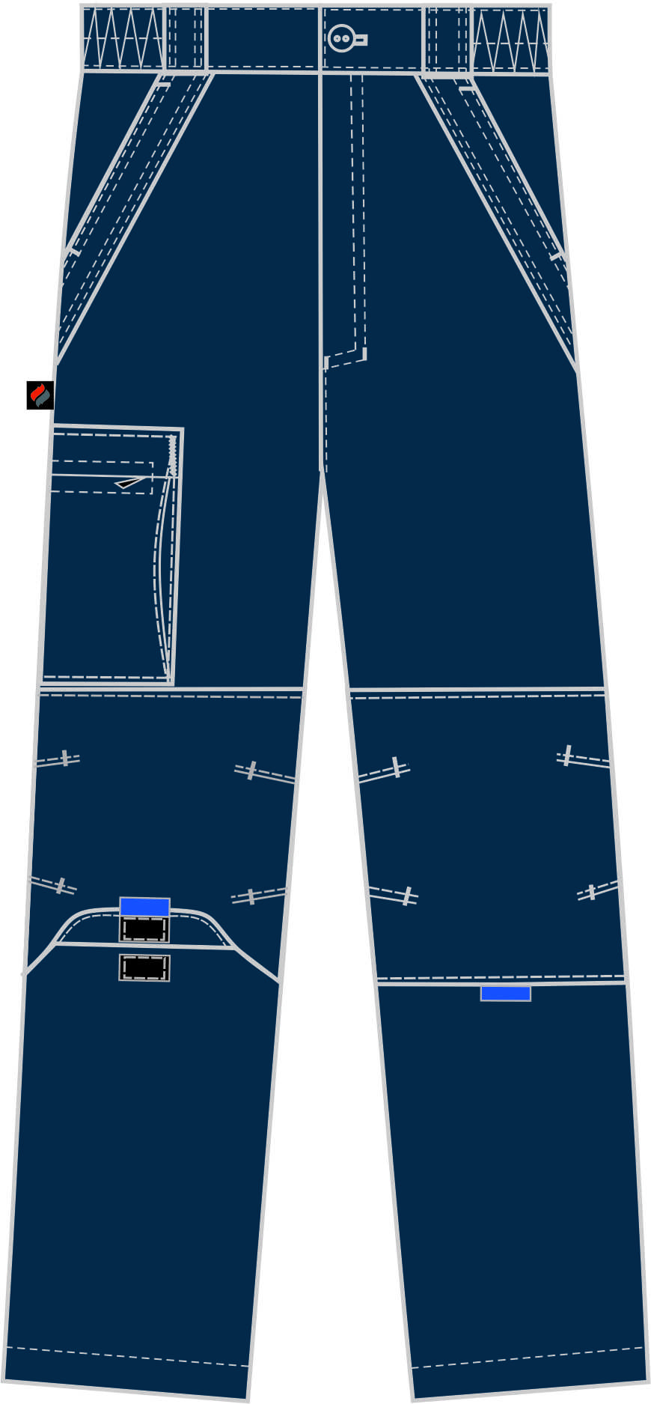

Рис. 1. Эскиз Брюки Алькор (тк.Карелия,260), т.синий/васильковый.
Вид спереди.

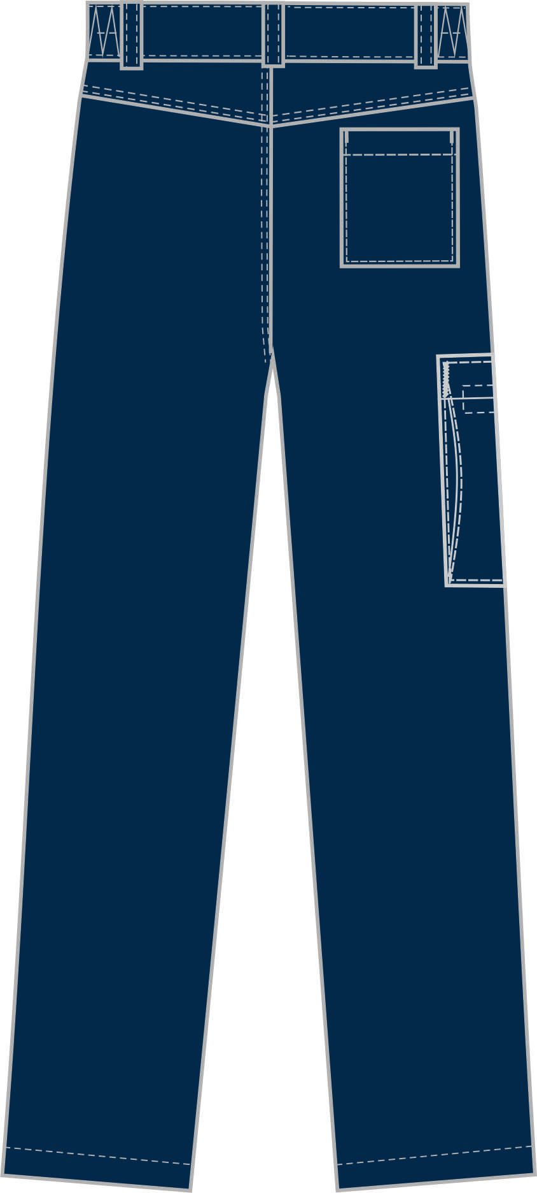

Рис. 2. Эскиз Брюки Алькор (тк.Карелия,260), т.синий/васильковый.
Вид сзади.

Изготовление и раскрой (отклонения от нитей основы в тканях и допуски при раскрое) изделия должны соответствовать требованиям настоящего технического описания, основам промышленных методов обработки специальной одежды и образцу, утвержденному в установленном порядке.
Изделия по размерам должны изготавливаться на типовые фигуры, в соответствии с классификацией: по обхвату груди 80-140, по росту 158-200, по ГОСТ 31399-2009 и настоящего технического описания.
Табл. 1.
Обхват груди типовой фигуры, см
80-84 | 88-92 | 96-100 | 104-108 | 112-116 | 120-124 | 128-132 | 136-140
Рост типовой фигуры, см
158-164 |  | 170-176 |  | 182-188 |  | 194-200

Описание внешнего вида модели

Брюки Алькор (тк.Карелия,260), т.синий/васильковый предназначены для защиты от общих производственных загрязнений и механических воздействий, изготавливается в соответствии с ГОСТ 12.4.280-2014 «Одежда специальная для защиты от общих производственных загрязнений и механических воздействий. Общие технические требования».
Брюки прямого силуэта с притачным поясом застегивающимся на одну петлю и пуговицу, и центральной застежкой «гульфик» на тесьму-«молния». Пояс с пятью шлёвками под ремень и боковыми вставками с резинкой для прилегания изделия по фигуре.
Передние половинки брюк с боковыми карманами с наклонным входом. Бочок с цельнокроеной мешковиной. Вход в карман обработан обтачкой, по краям входа в карман расположены закрепки.
Тканая этикетка «Факел» вставлена в правый боковой шов ниже бокового кармана (см. эскиз и разметку в лекалах).
На изнаночной стороне левой передней половинки под накладным карманом (согласно разметке в лекалах) настрачивается этикетка ФИО.
В районе бедра правой половинки брюк расположен боковой накладной карман с объемом по переднему и заднему срезу, с застежкой на тесьму «молния».
На уровне колена настрочены усиливающие накладки с четырьмя застроченными вытачками. На вытачках по намелке устанавливаются сквозные закрепки, которые фиксируют положение внутренних наколенников. Нижняя часть накладок отлетная и фиксируется с помощью ленты-«контакт». Под ленту «контакт» вставлена пата из контрастной ткани.
Задние половинки брюк состоят из верхней и нижней частей. Верхняя часть с кокетками. Вверху правой задней половинки расположен накладной карман, вход в карман обработан швом вподгибку с закрытым срезом.
Низ брюк обработан швом в подгибку с закрытым срезом.
В шов притачивания пояса на участке среднего шва задних половинок с изнанки вставляется этикетка основная.
В левый боковой шов по надсечке вставляется запасной лоскут с запасными пуговицами.

